1slide

ТЕМА: Дослідження фінансових втрат для кібербезпеки

2slide

Основним аспектом дослідження є аналіз фінансових втрат, пов’язаних із кібербезпекою, оскільки кіберзлочинність з кожним роком стає дедалі небезпечнішою для економіки та організацій. Вивчення фінансових збитків допомагає оцінити вплив кібератак на глобальні витрати, спрямовані на захист від них. Це дає змогу прогнозувати майбутні тенденції розвитку кіберзлочинності та кібербезпеки.

3slide  
**Цілі дослідження**

* Визначити обсяги фінансових втрат від кіберзлочинів за період 2010-2021 рр. у США.
* Проаналізувати динаміку зростання кіберзлочинності.
* Дослідити зв’язок між типами кібератак та економічними втратами.
* Прогнозувати майбутні фінансові втрати, пов'язані з кіберзлочинністю до 2025 року.

4slide

**Питання дослідження**

* Якими є ключові фінансові втрати, пов’язані з кіберзлочинністю за період 2010-2021 рр.?
* Які фактори впливають на зростання кількості кібератак?
* Як змінюються витрати на запобігання кібератакам з часом?
* Як кількість кібератак корелює зі збільшенням фінансових втрат?

5slide

**Характерні показники індустрії**

Кількість кібератак / Фінансові втрати / Кількість скарг на кіберзлочини / Коефіцієнт втрат жертв / Кількість витоків даних / Тенденції зростання кількості кібератак / Категорії шахрайства / Збитки підприємств за галузями / Кількість жертв за віковими групами / Кількість міжнародних жертв кіберзлочинів

6 slide

**Аналіз релевантності відокремлених первинних досліджень**

Дослідження, проведені за даними ФБР та іншими державними звітами, надають комплексну картину розвитку кіберзлочинності. Ці джерела є надійними, оскільки відображають реальні статистичні дані щодо кількості атак та їх фінансових наслідків.

У нашому досліджені проаналізовано статистику фінансових втрат для кібербезпеки. Фінансові втрати – це збитки, завдані багатству організації. Це і організаційні збитки, і компенсації, і судові витрати.  
Зібравши дані, ми проаналізували їх і покажемо різні діаграми, щоб визначити зростання кібератак, кібербезпеки та витрати на кіберзлочинність. Для прикладу, Ми взялися за дослідження стану кібербезпеки Сполучених Штатів Америки. З нашого дослідження ми помітили, що кількість кіберзлочинів та витрати на управління та запобігання їм стрімко зростають у США та у світі в цілому

**Аналіз даних**

Це дослідження охоплює дванадцять років з 2010 по 2021 рік, оскільки ці роки містять порівнянну інформацію щодо типів злочинів у даних ФБР, даних та репостах. Вони використовували різні формати даних. Наш звіт показує зареєстровані злочини в Інтернеті в абсолютних цифрах втрат жертв і кількості жертв, а також відносні показники втрат і коефіцієнти жертв у розрахунку на чисельність населення. Коефіцієнт втрат визначається як кількість грошових втрат жертви, поділена на мільйони. Аналогічно, коефіцієнт потерпілості визначається як кількість жертв, поділена на чисельність населення в мільйонах.

7slide

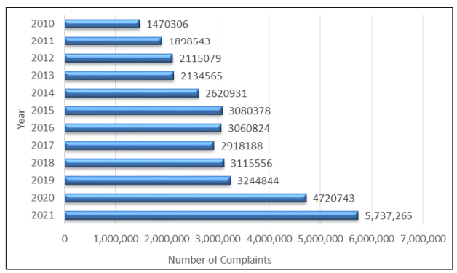

Figure 1 Number of Complaints of Cyberattacks last twelve years (2010-2021), U.S.A.  
Гістограма показує кількість скарг на кіберзлочини за 12 років, з 2010 по 2021 рік. Вісь X представляє кількість скарг на цій діаграмі, а вісь Y – роки. У 2010 році загальна кількість скарг становила 1 470 306, що збільшилося у 2021 році, тобто 5 737 265. **Темп зростання 290,21%**.

8slide

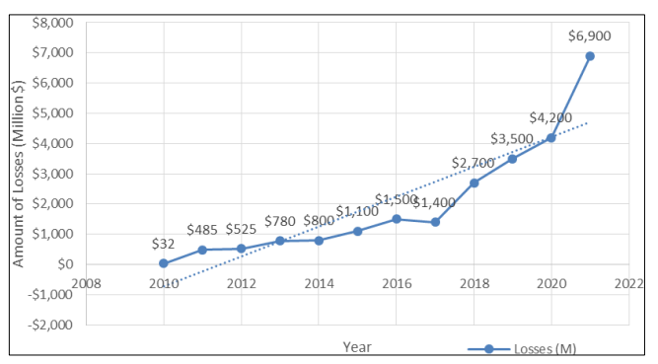

Figure 2 Amount of Losses of Cyberattacks last twelve years (2010-2021), U.S.A.

2D-лінійна діаграма показує суму збитків від кібератак за 12 років, з 2010 по 2021 рік. Вісь Y показує кількість втрат від кібератак, а вісь X – рік. У 2011 році вартість зросла на 21,53%; 45,48% у 2012 році та 29,13% зростання у 2021 році. Подробиці показані на малюнку  
9slide  
Table 1 Number of Fraud, No. of Identity Theft, and No. of Other Cyber Attacks from 2010 to 2021, U.S.A

|  |  |  |  |
| --- | --- | --- | --- |
| **Рік** | **Шахрайство** | **Крадіжки особистості** | **Інший** |
| 2010 | 820,072 | 251,074 | 399,160 |
| 2011 | 1,041,517 | 279,191 | 577,835 |
| 2012 | 1,112,693 | 369,958 | 632,428 |
| 2013 | 1,159,115 | 290,098 | 685,352 |
| 2014 | 1,526,365 | 332,545 | 762,021 |
| 2015 | 1,165,393 | 490,085 | 1,429,676 |
| 2016 | 1,228,865 | 398,356 | 1,435,874 |
| 2017 | 1,310,003 | 370,915 | 1,247,309 |
| 2018 | 1,522,834 | 444,339 | 1,202,864 |
| 2019 | 1,862,871 | 650,523 | 956,682 |
| 2020 | 2,277,130 | 1,388,540 | 1,251,666 |
| 2021 | 2,789,161 | 1,434,676 | 1,539,816 |
|  |  |  |  |

В таблиці 1 показані числа шахрайства, крадіжки особистих даних та к-сть інших кібератак з 2010 по 2021 рік США, детальніше на наступному слайді

10slide

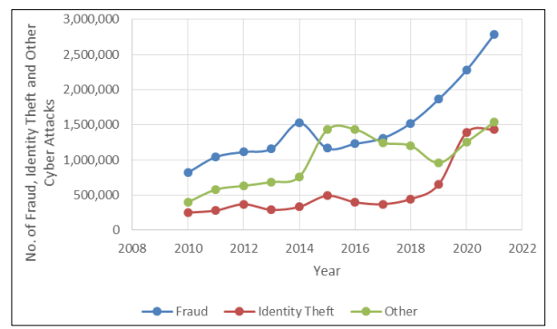

Figure 3 Number of Fraud, No. of Identity Theft, and No. of Other Cyber Attacks from 2010 to 2021, U.S.A.

У 2021 році ми побачили, що кількість значно зросла порівняно з 2010 роком. Темпи зростання в порівнянні з 2010 роком: шахрайство на 240,11%, крадіжка особистих даних на 471,42%, інші кібератаки зросли на 285,76%. Вразливості є скрізь, а процеси компаній стали автоматизованими;

11 slide

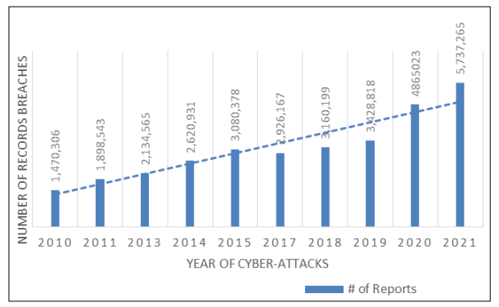

Figure 4 Number of Records Breaches from 2010-2021, U.S.A.

Гістограма показує кількість записів про витіки інформації з 2010 по 2021 рік, США. У 2010 році загальна кількість рекордів перевищила 1 470 306, що збільшилося у 2021 році, і це число становить 5 737 265. Темп зростання 290,21% .

12slide

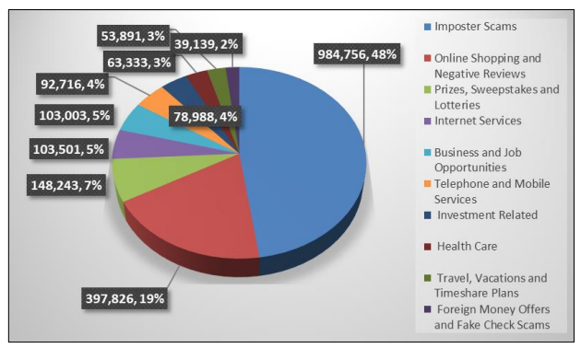

Figure 5 Top 10 Fraud Categories 2021, U.S.A.

Кругова діаграма показує топ 10 категорій шахрайства на 2021 рік. Найбільше шахрайства сталося в шахрайстві з самозванцями – 984 756 (48%), а найнижчий – у шахрайстві з іноземними грошима та шахрайством із фальшивими чеками – 39 139 (2%) [43]. Інші категорії можна подивитись на малюнку

13slide

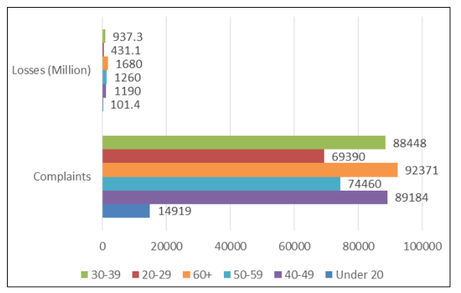

Figure 6 Victims by Age Group Complaints and Losses ($ million) 2021, U.S.A.

У 2021 році аналіз кібербезпеки за віком показав, що цього року було подано 42,8772 мільйона скарг. Чиї збитки склали 5,5998 млрд. Найнижчий показник був зафіксований у людей віком до 20 років (рекордна кількість 14 919, а збитки склали 101,4 мільйона доларів). Найбільше порушень було серед людей старше 60 років (рекордне число 92 371, а сума збитків склала $1680 млн)

14 slide

Table 2 Top 20 International Victim Countries in 2021

|  |  |
| --- | --- |
| **Країна** | **Потерпілих** |
| Японія | 419 |
| Туреччина | 422 |
| Малайзія | 443 |
| Італія | 517 |
| Пакистан | 530 |
| Аргентина | 538 |
| Іспанія | 560 |
| Китай | 571 |
| Греція | 585 |
| Нідерланди | 675 |
| Філіппіни | 1051 |
| Бразилія | 1053 |
| Мексика | 1326 |
| Німеччина | 1429 |
| Південно-Африканська Республіка | 1790 |
| Франція | 1972 |
| Австралія | 2204 |
| Індія | 3131 |
| Великобританія | 303949 |
| США | 466501 |

Порівняно з іншими країнами, бачимо, що найбільше кібератак припадає на Сполучені Штати.

15slide

У 2014 році кількість кібератак зросла на 7,6%. У 2015 та 2016 роках кількість кібератак була відносно низькою. У 2015 році зменшилася на 4,6%, а у 2016 році – на 0,63%. У 2016 році кількість атак зросла на 16,53%. А у 2019 році показник атак знизився на 0,92%.

Зазначимо, що епідемія коронавірусу призвела до всесвітнього локдауну та уповільнення торгівлі та комерції, що призвело до збільшення кількості кібер атак у 2020 році. У 2020 році він знову зросте на 11,41%. А вже у 2021 році він показник зріс на 29,13%.

З попередніх слайдів, Аналіз за категоріями показує, що у 2021 році найбільше шахрайства сталося у шахрайстві з самозванцями – 984 756 (48%), а найнижчий – у закордонних грошових пропозиціях та шахрайстві з фальшивими чеками – 39 139 (2%). Аналіз у розрізі країн показує найвищу кількість порушень, виявлених у Сполучених Штатах у 2021 році – 466 501, а найнижчу позицію – в Японії (419).

Так чи інакше, все зводиться до автоматизації, а профілактика кіберзлочинності коштує дорого; З цієї причини збільшується кількість кібератак і витрати на захист. Крім того, кожна комп'ютеризована система створюється з кодом, до якого можна отримати доступ у разі злому кіберзлочинців.

15slide

**Підсумок вартості кіберзлочинності на 2021 рік**

* Через пандемію COVID-19 кіберзлочинність зросла на 600%
* Глобальні орієнтовні щорічні втрати від кіберзлочинності становитимуть 6 трильйонів доларів.
* Витрати на кіберзлочинність становлять 1% від глобального ВВП.
* У 2021 році програми-вимагачі на 57% більш руйнівні, ніж у 2015 році.
* Підприємства стикалися в середньому з 130 порушеннями безпеки на рік на одну організацію.
* У 2021 році щорічні витрати на кібербезпеку підприємств зросли на 22,7%.
* Щорічна кількість порушень безпеки в корпоративних організаціях зросла на 27,4%.
* Щороку жертвами кіберзлочинів стають 71,1 мільйона людей.
* Фізичні особи втрачають в середньому 4 476 доларів через кіберзлочинність.
* До топ-5 кіберзлочинів увійшли:

o Вимагання

o Крадіжки

o Порушення з персональними даними

o Несплата

o Фішингові атаки

16slide

Cyber Security Ventures(Це така провідна галузева дослідницька та медійна організація, відома своїми авторитетними дослідженнями та внеском у сферу кібербезпеки.) прогнозує, що протягом наступних п'яти років вартість глобальної кіберзлочинності зростатиме на 15% на рік. Якщо цей показник продовжить зростати, то до 2025 року витрати досягнуть 10,5 трильйонів доларів США, що на 3 трильйони більше, ніж у 2015 році.

17slide

ДЖЕРЕЛА